ARREOLA VASQUEZ JESUS ALBERTO

ING. MECATRONICA

UPZMG

8.-B T/M



**REPORTE PROTOTIPO DE ROBOT**

**INTRODUCCIÓN**

En este documento podremos ver y observar lo cambios o modificaciones que se han realizado a lo largo de las sesiones en equipo como innovaciones, mejoras o lluvia de idea, por lo cual se are la apreciación de lo que se ha agregado y se compró para mejorar el proyecto.

Este proyecto se basa en un brazo robótico cilíndrico que tendrá la función de poder separar los objetos peligrosos o dañinos, y con este funcionamiento poder evitar arriesgar a personal de manera innecesaria.

**META**

Creación de un Robot cilíndrico con motor a pasos programado con Cyprees a base de madera que funcione con órdenes de ROS que sea capaz de distinguir imágenes y formas con una cámara y software especializado que funcione como separador.

Funcionamiento de robot programado con comportamiento que le destinemos considerando los parámetros dados.

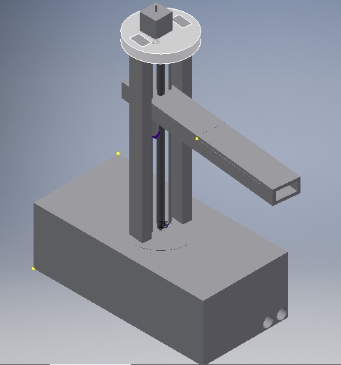

**ESPECIFICACIONES:**

* Base 20x60
* Torso60x3
* Brazo 40x5
* Eslabón 20x5
* NEMA 23
* NEMA 17
* Varillas
* Tornillo sin Fin
* Levanta 300g.

**FUNCIONALIDAD**

Nuestros Sistema robótico estará empleado en una empresa la cual tiene como función transportar de objetos, el cuales son objetos: X, Y, Z.

Esto se llevará de a través de bandas transportadoras que las bandas se llamaran: 1, 2, 3.

El Robot cilíndrico tendrá la función de separar basura a través de una cámara acomodada para que con un Software de visión sea capaz de reconocer imágenes que se carguen a su base de datos y al momento de mostrarle el objeto en cuento lo detecte realice su movimiento cilíndrico que nos ayudara a separar pudiendo moverse en 360°.

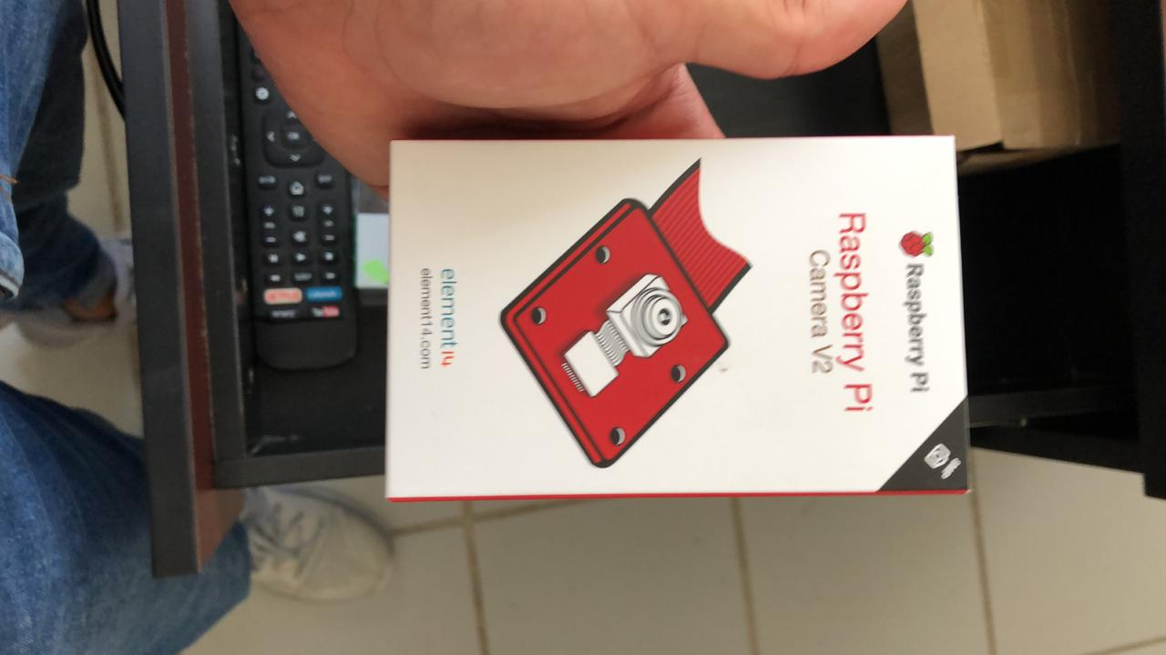

* Se compró una cámara para que pueda identificar y separar los objetos.

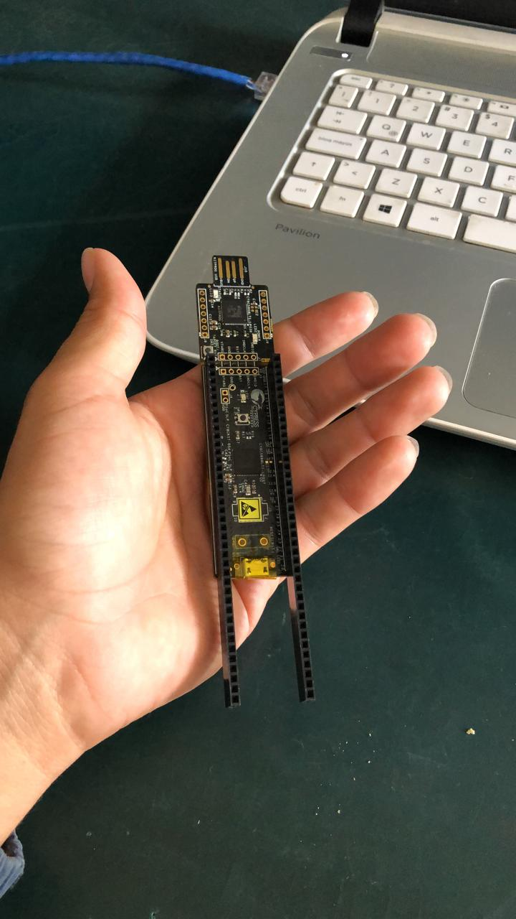

Se compro una cypres para facilitar el movimiento y la comunicación.

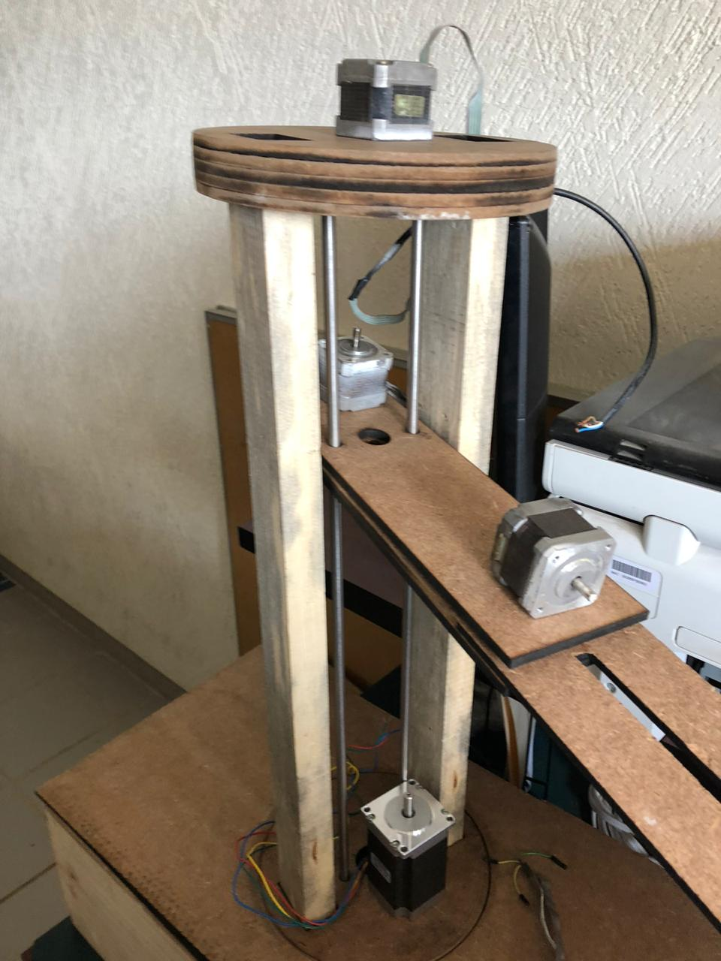

**CONCLUSIÓN**

Las reuniones en equipo nos ayudaron para poder innovar y desde más puntos de vista configurado con nuevas ideas para poder mejorar nuestro prototipo.